2013年天津市宝坻区初中毕业生学业考试模拟物理试卷及答案
一、单项选择题（本大题共10小题，每小题2分，共20分。每小题给出的四个选项中只有一项最符合题意）
1．声波既能传递信息也能传递能量。下面事例中，主要利用声波传递能量的是（ ）
A．用超声波碎石 B．用声纳探海深
C．用B超做体检 D．利用回声定位
2．阳光斜照在投影机的银幕上，图1中能够表示其反射情况的是（ ）
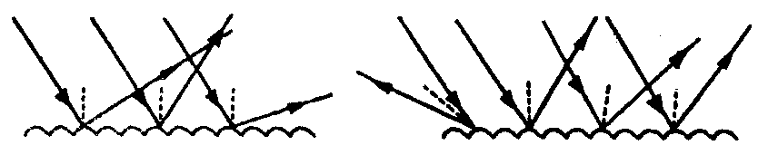
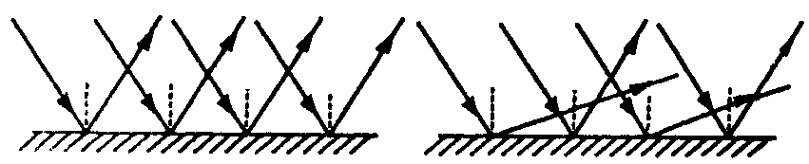

A B C D
B．总电流太大
C．总电压过高
D
图 1
3. 已知酒精、煤油、水银的熔点依次为－117℃、－30℃、－39℃，南极的最低气温可达－89.2℃，要测量南极的气温，应该选用（ ）
A．酒精温度计 B．煤油温度计
C．水银温度计 D．煤油温度计和水银温度计
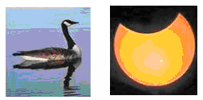
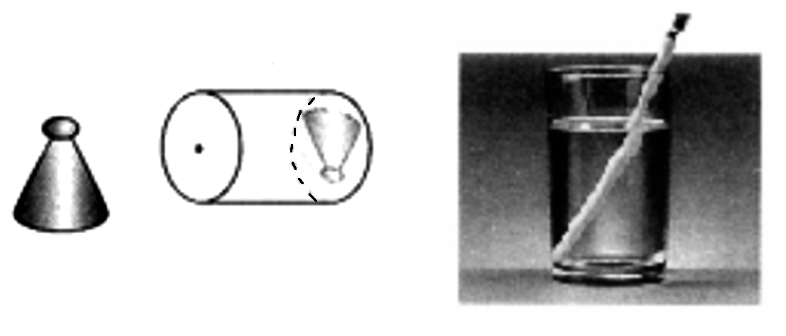
4. 图2所示的四种现象中，由光的折射形成的是（ ）
图2
A．小孔成像 B．铅笔错位 C．水中倒影 D．日偏食

5. LED光源因具有节能、环保、安全等优点而被广泛应用，如“宝坻宾馆”招牌的每个字背后就是由许多LED灯串组成的。电工师傅在调试电路时断开某处，招牌的第二个字“坻”立即熄灭，其它字仍正常发光(如图3所示)，由此可以判断（ ）
A．“坻”字与其它字之间一定是串联的
图3
宝 宾馆
B．“坻”字与其它字之间一定是并联的
C．“坻”字的笔划之间一定是串联的
D．“坻”字的笔划之间一定是并联的
6．下列设备中，利用电磁感应原理工作的是（ ）
A．电铃 B．电吹风 C．发电机 D．扬声器
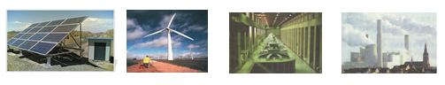
7. 在图4中，以消耗不可再生能源来获取电能的设备是（ ）
A．太阳能电池板 B．风力发电机 C．水力发电机 D．核能发电站
图4

8．下列事例中，不能用惯性知识解释的是（ ）
A．运动员跳远时需要助跑 B．司机开车时需要系安全带
C．踢出去的足球最终会停下来 D．在匀速行驶火车里的乘客跳起后落回原地
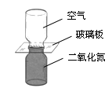
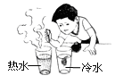
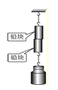
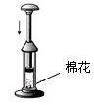
9．图5所示实验现象中，能够说明分子间有引力的是（ ）
甲
乙
丙
丁
图5

A．图甲中，两铅块压紧后能够吊住大钩码
B．图乙中，滴在热水中的墨水使热水很快变色
C．图丙中，抽去玻璃板后，两瓶中气体逐渐混合
D．图丁中，活塞迅速压下后，筒内棉花燃烧起来
10．下面是小颖同学对自己身体相关物理量的估测，明显不合理的是（ ）
A．体重大约是450 N B．脉搏跳动约60次/min
C．手指甲的宽度约为1.0 mm D．身体的平均密度约是1.0×10³kg/m³
二、不定项选择题（本大题共4小题，每小题3分，共12分。每小题给出的四个选项中，有一个或几个符合题意，全部选对的得3分，选对但不全的得1分，不选或选错的得0分）
11．下列做法与所应用的物理知识，对应关系正确的是（ ）
A．用盐水给农作物选种——大气压与沸点的关系
B．潜水艇用厚钢板制成——液体压强随深度增加而增大
C．人站在地铁安全线以外候车——流体压强和流速的关系
D．旗杆顶部装有定滑轮——使用定滑轮能够改变力的作用方向
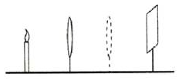
12．如图6，在探究凸透镜成像规律的实验中，若保持蜡烛和光屏的位置不变，只移动透镜，发现透镜在A、B两个位置时，屏上都能得到清晰的像，则两次所成的像（ ）
A B
图6
A．都是倒立的
B．都是缩小的
C．透镜在A处时像较大
D．透镜在B处时像较大
13．为了监督司机遵守限速规定，交管部门在公路上设置了固定测速仪。如图7所示，汽车向放置在路中的测速仪匀速驶来，测速仪向汽车发出两次短促的（超声波）信号，第一次发出信号到测速仪接收到信号用时0.5s，第二次发出信号到测速仪接收到信号用时0.3s，若发出两次信号的时间间隔是0.9s，超声波的速度是340m/s。则（ ）
A．汽车接收到第一次信号时，距测速仪170
m
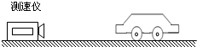
B．汽车接收到第二次信号时，距测速仪51
图7

m
C．汽车的速度是26.2
m/s
D．汽车的速度是42.5
m/s
14．一个电热箱的电热丝烧断了，观察铭牌上标有“额定电压220V 额定功率1000W”字样，若只有规格为“220V 500W”“220V 2000W”的两种电热丝，现想修复此电热箱，可行的方案是（ ）
A．将两根“220V 500W ”的电热丝串联，以替换烧断的电热丝
B．将两根“220V 500W ”的电热丝并联，以替换烧断的电热丝
C．将两根“220V 2000W ”的电热丝串联，以替换烧断的电热丝
D．将两根“220V 2000W ”的电热丝并联，以替换烧断的电热丝
三、填空题（本大题共7小题，每小题4分，共28分）
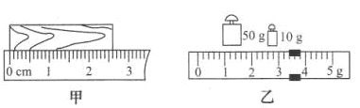
15．如图8（甲）所示，被测物体的长度是 cm；用天平称量某物体的质量时，盘中的砝码和游码的位置如图8（乙）所示，则该物体的质量是 g。

图8
16．身高1.6m的小丽站在平面镜前2m处观察自己在镜中的像，像到她的距离是______m，她向后退的过程中，像的大小_________（选填“变大”、“变小”或“不变”）。
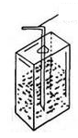
17．如图9所示的滚摆，从最低处向上运动的过程中，动能逐渐 ，重力势能逐渐 。（选填“增大”、“减少”或“不变”）
图10
吸管
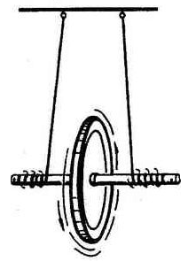
图9

18．图10所示为一种纸盒包装的饮料，饮用时先将吸管插入盒中。 吸管插入盒中的一端做成尖形，从物理学角度看其作用是为了增大 ，“吸”进饮料利用了 的作用。
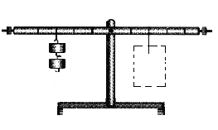
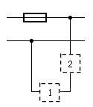
19．在做“探究杠杆平衡条件”的实验中，杠杆在图11所示位置平衡，则右侧虚线框内悬挂了 个钩码。在水平地面上，用50N的水平拉力拉重为100N的小车，使小车沿水平方向前进5m，则在此过程中，重力所做的功等于
图11
甲
图13
乙
火线
零线
图12
J。

20．小明想在家里安装一盏照明灯，他设计的电路如图12所示。图中虚线框“1”和“2”处应连入开关和电灯，则开关应装在______方框中。一盏标有“PZ220—100”字样
的白炽灯泡，正常工作5h消耗的电能是________J。
21．某实心正立方体金属块的质量是m，边长是a，则金属块的密度ρ= （用m、a表示)。取6个这样的金属块，分别以图13所示的甲、乙两种方式放置在水平地面上，则甲、乙两种方式放置的金属块对水平地面的压强之比P_{甲}：P_{乙}= 。
四、综合题（本大题共7小题，共40分。解题中要求有必要的分析和说明，计算题还要有公式及数据代入过程，结果要有数值和单位）
22．（6分）一个集热式太阳能热水器，一天（按光照10h计算）能使200kg水的温度从20℃升高到70℃，已知水的比热容是4.2×10 ³ J／(kg·℃)，求：
（1）水吸收的热量是多少？
（2）如果改用热效率为80％的电热水器加热，需消耗多少电能？

23．（6分）某同学在“测量小灯泡电阻”的实验中，设计了如图14甲所示的电路图。请完成下列问题：
（1）根据电路图，在图14乙中用笔画线代替导线连接实物图。
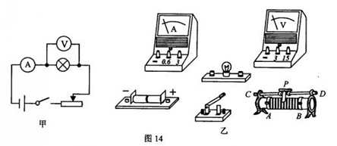
图14

（2）在某次实验时，电流表和电压表示数分别如图15所示，则电流表示数为_______A，电压表示数为__________V , 此时小灯泡的阻值为__________Ω。
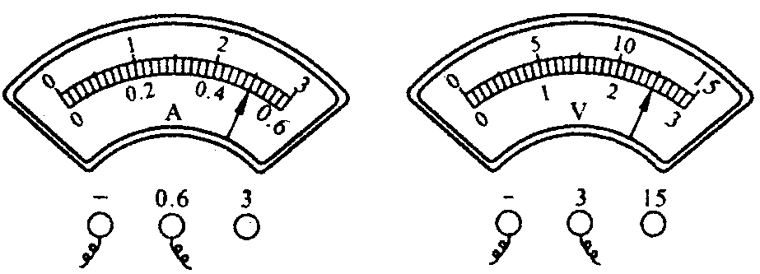

图15

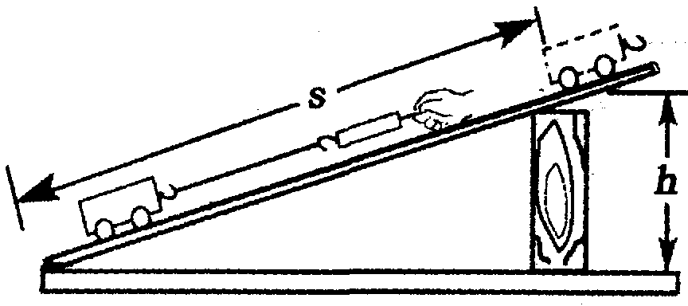
24．（6分）如图16所示，在“测量斜面的机械效率”实验中，斜面长S＝1m，高h＝0.2m，将10N重的物体从斜面底端匀速拉到斜面顶端，克服物体所受的摩擦力做了0.5J的功。求：
图16
（1）人手做的有用功；
（2）斜面的机械效率。

25．（6分）为防止酒驾事故的出现，酒精测试仪被广泛应用。有一种由酒精气体传感器制成的呼气酒精测试仪，当接触到的酒精气体浓度增加时，其电阻值降低。已知当酒精气体的浓度为0时，R₁的电阻为60Ω，在图17所示的工作电路中，电源电压恒为8V，定值电阻R₂=20Ω。则在测试中：
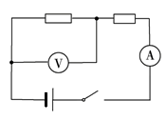
（1）求当被检测者的酒精气体的浓度为0时，电流表的示数是多少？
（2）请分析说明，当接触到的酒精气体浓度增加时，图中电压表的示数将如何变化？
R₁
R₂

酒精气体传感器

图17
26. (5分)保温瓶是一种生活用品，保温瓶的保温效果与其盛水量究竟有什么关系呢？某物理兴趣小组对这一问题进行了探究，他们从学校借来若干保温瓶，并设计了如下两种实验方案：
方案1:在5只保温瓶中同时装入初温相同的不同质量的热水，经过较长相同时间后测出每只瓶中水的温度。
方案2:选用同一只保温瓶连续进行多次实验，每次实验时，保温瓶内装入温度相同、不同质量的热水，经过较长相同时间后，测出保温瓶中水的温度。
（1）请分析实验方案2有何优点和不足。
（2）针对方案1，请你设计出记录实验数据的表格。

27．（6分）某校地质小组的同学们，需测量一种矿石的密度。现有器材：形状不规则的小矿石块、一把刻度尺、一条细线、一个厚底薄壁圆柱形的长杯子（杯壁厚度不计）和一桶水（水的密度已知且用ρ_{水}表示）。请你利用上述器材帮助他们设计一种测量该矿石密度的实验方案。
要求：
（1）简述实验方案（提示：借助画图说明也可以）；
（2）写出矿石密度的表达式（用测量量和已知量表示）。

28．（5分）科技人员设计了一种可移动式太阳能水上漂浮房，它具有冬暖夏凉的优点，不仅为人们到海滨旅游提供了方便，而且节约了能源、减少了对环境的污染。某可移动式水上漂浮房的屋顶安装了太阳能电池板，接收太阳能的功率为P₀千瓦，漂浮房在平静的水面上沿直线运动，运动过程中受到的阻力不变，从某一时刻开始，漂浮房受到水平方向的牵引力F随运动时间t的变化关系如图18甲所示，漂浮房的运动速度v与时间t的关系如图18乙所示。
请完成如下分析和计算：
（1）请分析说明在整个运动过程中，漂浮房受到的阻力是多大？
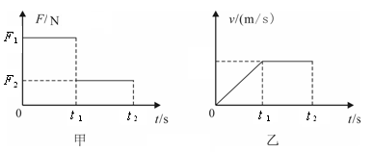
（2）若漂浮房在匀速运动过程中，太阳能转化为机械能的效率为η，求漂浮房匀速运动时的速度是多少？
图18

2013年宝坻区初中毕业生学业考试模拟试卷（一）
物理参考答案及评分意见

第Ⅰ卷
一、单选题（本大题共10小题，每小题2分，共20分。每小题的选项中只有一项最符合题意。选对的得2分，选错或不选的得0分）
1．A 2．D 3．A 4．B 5．B 6．C 7．D 8．C 9．A 10．C
二、不定项选择题（本大题共4小题，每小题3分，共12分。每小题所提供的四个选项中有一个或几个符合题意。全部选对的得3分，选对但不全的得1分，不选或错选的得0分）
11．B C D 12．A C 13．B D 14．B C
第Ⅱ卷
三、填空题（本大题共7小题，每小题4分，共28分）
15．2.60 63.4 16．4 不变 17．减少 增大
18．压强 大气压 19．3 0 20．2 1.8×10⁶
21．m/a³ 3∶2 [来源:学科网ZXXK]
四、综合题（本大题共7小题，共40分。解题中要求有必要的分析和说明，计算题还要有公式及数据代入过程，结果要有数值和单位）
22．（6分）
（1）Q_{吸}＝c_{水}m(t－ t₀ ) （1分）
＝4.2×10³×200×（70－20） （1分）
＝4.2×10⁷（J ） （2分）
（2）W＝Q_{吸}/η
＝4.2×10⁷/80％ （1分）
＝5.25×10⁷（J ） （1分）
23．（6分）
（1）图略（3分）
评分要点：电路出现短路不给分。电流表、电压表、滑动变阻器连接各占1分（三处及以上错误扣3分）
（2）0.5 2.5 5 （每空1分，共3分）
24．（6分）
（1）W_{有}=Gh （1分）
=10×0.2=2（J） （1分）
（2）W_{总}= W_{有}+ W_{额外} （1分）
=2+0.5=2.5（J） （1分）
η= W_{有}/ W_{总} （1分）[来源:Zxxk.Com]
=2/2.5=80％ （1分）
25．（6分）
（1）R_{总}= R₁+ R₂
=60+20=80（Ω） （1分）
I=U/ R_{总} （1分）
=8/80=0.1（A） （1分）
（2）当接触到的酒精气体浓度增加时，由串联电路电阻特点及欧姆定律可知电路中的总电阻变小，电路中电流变大，定值电阻两端电压变大（1分），由串联电路电压特点可知R₁两端电压变小，即图中电压表的示数将变小（2分）。
26．（5分）
（1）优点：采用同一保温瓶，可保证每次实验时保温瓶保温性能完全一样（1分）
缺点：不能在同一时间内完成所有实验，外界环境温度可能有差异（1分）
（2）（表格中的项目各占1分，共3分）
热水瓶编号 | 1 | 2 | 3 | 4 | 5
装水的质量m/kg
水温t/℃ |  |  |  |  | [来源:学_科_网Z_X_X_K]
[来源:Zxxk.Com]

27．（6分）
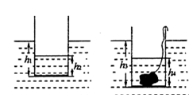
（1）实验方案
①如图甲所示，将装有适量水的长杯子放入桶内的水中，使杯子竖直漂浮在水面上，用刻度尺测得杯底到桶中水面的高度h₁，杯底到杯内水面高度h₂（2分）
甲
乙
②如图乙所示，把小矿石块没入杯内水中，杯子继续竖直漂浮在水面上，用刻度尺测得杯底到桶中水面的高度h₃，杯底到杯内水面高度h₄（2分）
（2）矿石密度的表达式ρ=ρ_{水}（h₃—h₁）/（h₄—h₂） （2分）

28．（5分）
（1）从图中可知，漂浮房在t₁—t₂这段时间内做匀速运动（1分），在水平方向受力平衡，因此漂浮房受到的恒定不变的阻力大小与此段时间内受到水平方向的牵引力大小相等，即为F₂（N）（1分）。
（2）由题意可知，漂浮房的机械功率为P_{机}=η P₀×10³（W）(1分)
由P=Fv可得，漂浮房匀速运动时的速度是v=P_{机}/F₂
=η P₀×10³/ F₂（m/s）(2分)

